國立政治大學台灣史研究所赴日本廣島大學
暑假短期密集課程申請表
2024.04.24製作
姓名 |  | 學號
系級 | 範例:台史碩X | 申請學期 | 範例:112-02
護照期限 | *護照有效日期不夠的錄取者要盡快換發而繳交。  *日本入境時至少需要六個月以上的效期。 | 護照英文名字 | 機票、獎學金等都使用護照英文姓名，寫錯時請自行承擔改票費用、無法領獎學金等後果。
身分證字號 | 第一英文字大寫 | 出生年月日 | 範例:2024/04/08
手機 |  | E-mail
國籍 |  | 註冊/休學次數 | /
累計平均成績 |  | 成績評價係數 | 請參下方注意事項
語文相關證明 | 有的人，請附上相關英/日語相關文本證明。  沒有的人，請寫「無」。
論文題目 | 一定要寫!
繳交事項 | □申請表 □切結書 □護照 □在學證明 □政大紫色成績單  □GOOGLE表單填寫完成 □日/英語相關修習證明、語文檢定
注意事項 | 1.參與者必須於本學期、下一學期皆要註冊，且在下一學期必修台史所開設廣島相關課程「近代東亞人權與政治經濟發展研究」（1學分）並修習課程成功。  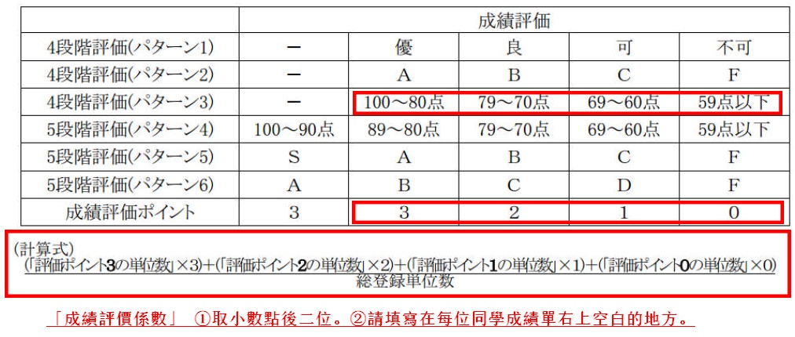  2.成績評價係數計算方式：計算全部修課成績「成績評價係數」須達2.30以上。  3.申請若有日/英語相關修習證明、語文檢定等，請附上相關文本證明。  4.廣島大學此申請補助項目目標是為了推廣外國人對於日本的了解，故此申請國籍為日本之同學無法申請。  5.相關學期短期課程日期，請參閱相關公告說明，如112學年度第2學期暑期出發日期為113年7月25日(四)至8月4日(日)。  6.因為仍可能有疫情變化，可能隨時變動課程內容（包含取消赴日行程）、參與條件等，報名時須了解此點。  7.除不可避免的事況發生外，參與者在被錄取後不得隨意取消參與。為避免增加其他參與者及政大、廣大的負擔，欲報名者好好考慮日期、課程內容、參與費用、台日間入出境規則並一定要參與行前說明會。  8.參與者都必須一起入出境（需團進團出），機票採團體購買，由系所委由旅行社處理機票事務。參與者都有義務參與所有正式團體活動，不得安排私人行程脫隊。  9.參與者除修習課程外，參與者必須參與事前活動（於政大）、事後活動（於政大），以及要繳交報告為評量課程成績。  10.「近代東亞人權與政治經濟發展研究」評量方式：以出席率、上課時表現、事後報告綜合評量，因需繳交課程成績給廣島大學，故此課程成績要修習成功。  11.廣島大學至台灣進行短期研習時參與者必須配合學生交流（帶廣大同學參訪相關機關等）。一般是當學年度9月份預計廣島大學的同學也會來台，參與此次交流並賦予9月份交流活動事務，無法配合此行程者，請勿申請。  12.參與者都要事前各自負擔所有的費用，包含機票費、住宿費、交通費、正式團體活動有關的費用、辦理取得護照費用、接種疫苗費用等等。團體行程相關的住宿費及日本國內交通費必須由參與者平均負擔。  13.如果廣大或相關機關根據正當的理由要求返還補助，受其補助者必須立即返還。  14.參與者都要遵守政治大學相關規定及日本法規。  15.參與者各自必須投保旅平險。政大不替參與者投保，務必自行投保險。  16.機票補助可申請文學院出國補助相關規定。請詳閱補助規定，務必準時繳交申請資料與回國後的出國報告申請表，逾時請自行負責。  17.以上注意事項若有疑問，請聯繫台史所助教，分機63691，formosa@nccu.edu.tw
請確認以上注意事項後簽名
以下由台灣史研究所辦公室填寫
收件日
系所審核結果 |  | □同意 □不同意

